Küberit Winkelprofile 526
Küberit Profile Systems

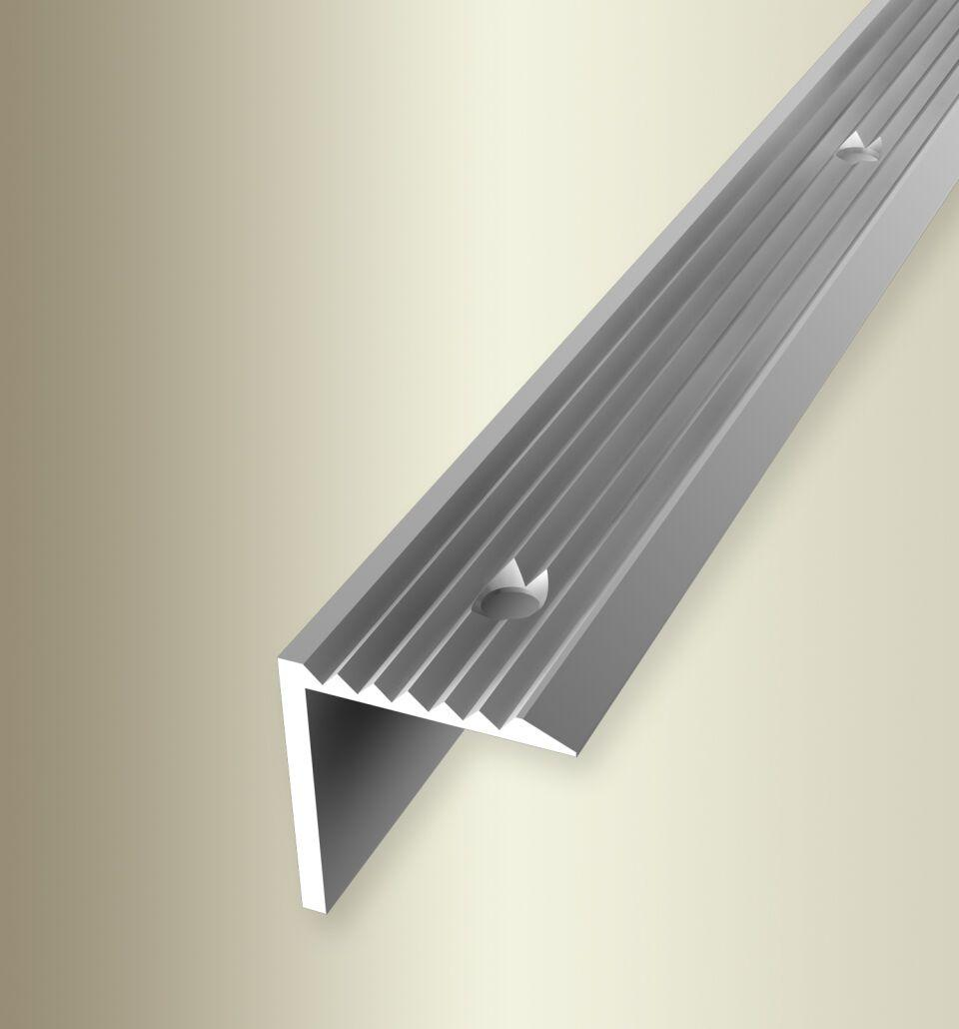Eigenschaften
Farbton
beige, bronze, gold, silber
Oberfläche
eloxiert, poliert
Profilart
Winkelprofil
Werkstoff
Aluminium, Messing
Breite (mm)
21,00
Höhe (mm)
21,00
Länge (mm)
1.000,00 - 5.000,00
Stärke (mm)
1,80
Befestigung
schrauben
Brandverhalten
A1
Farbtonbezeichnung Hersteller
F4 silber, F3 poliert, F7 poliert, F9 sand, F5 gold, F2 edelstahloptik, F6 bronze

